Система быстрых платежей ЮГ-Инвестбанк Бизнес
Система быстрых платежей (СБП) обеспечивает моментальное зачисление перевода на расчетный счет при оплате покупателем товаров и услуг по QR-коду, даже если стороны перевода имеют счета в разных банках.
Работа с СБП в системе ЮГ-Инвестбанк Бизнес включает в себя:
• Подключение к СБП.
• Настройка СБП.
• Взаимодействие с СБП.
Внимание!
Возможность подключения к Системе быстрых платежей и права на работу с переводами СБП определяются настройками на стороне банка.
Рекомендуется установить на смартфон приложение Весточка* для получения уведомлений о зачислении или возврате средств через СБП. Приложение можно скачать в Google Play или App Store.
Внимание!
На одном устройстве не допускается одновременное использование приложения Весточка и приложения ЮГ-Инвестбанк Бизнес.

Для подключения к системе быстрых платежей и осуществления переводов C2B, B2C необходимо скачать с сайта https://www.invb.ru следующие документы:
- Заявление Клиента на получение услуг по переводу денежных средств с использованием Системы быстрых платежей;
- Перечень ТСП Клиента и размер комиссии за осуществление расчетов в рамках Системы быстрых платежей;
- Заявка на регистрацию клиента в СБП;
- Заявление о присоединении к Договору об использовании системы дистанционного банковского обслуживания «ЮГ-Инвестбанк Бизнес» для проведения Переводов C2B, В2С.

Подписанные документы необходимо отсканировать и отправить через систему дистанционного банковского обслуживания «ЮГ-Инвестбанк Бизнес» и в кратчайшие сроки предоставить оригиналы в банк.

Как отправить скан-копии заявлений в банк.

Клиент через Интернет-Банк «ЮГ-Инвестбанк Бизнес» отправляет заявку на подключение к системе быстрых платежей (СБП). Для этого открывает раздел Письма Исходящие нажимает кнопку Новый (Рисунок A).
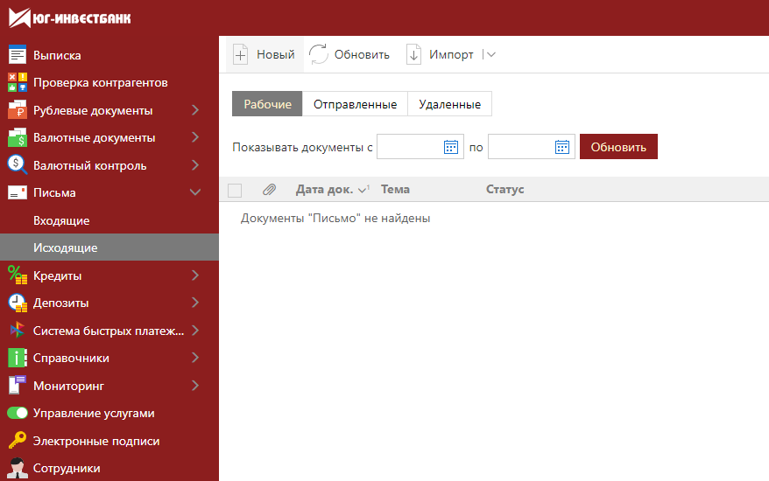
Рисунок A. Отправка Заявки на подключение к СБП.
Заполняет Тему сообщения, тело сообщения (необязательно) и прикрепляет отсканированный файл с заявлением (Рисунок Б) и нажимает кнопку Сохранить.

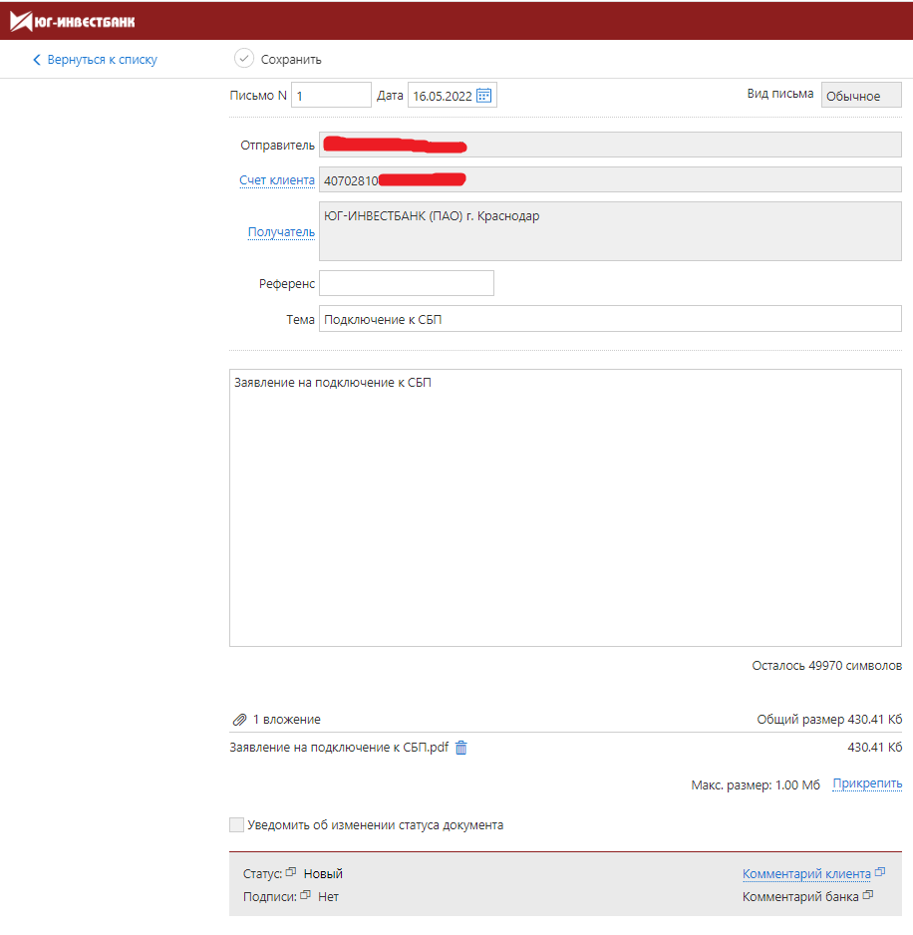
Рисунок Б. Создание Нового сообщения.
Далее нажимает кнопку Подписать (Рисунок В).
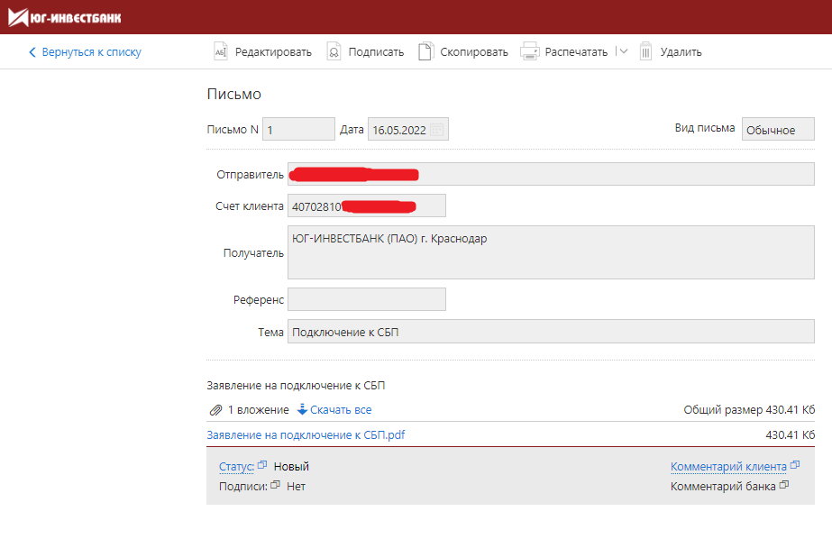
Рисунок В. Подписание сообщения.
Появиться окошко с предупреждением о подписании документа, нажимаем Подписать (Рисунок Г).
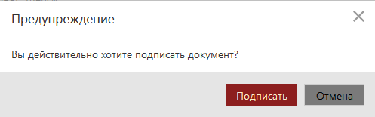
Рисунок Г. Окошко предупреждение о подписании документа.
О доставке письма в банк можно узнать по статусу документа (Рисунок Д).
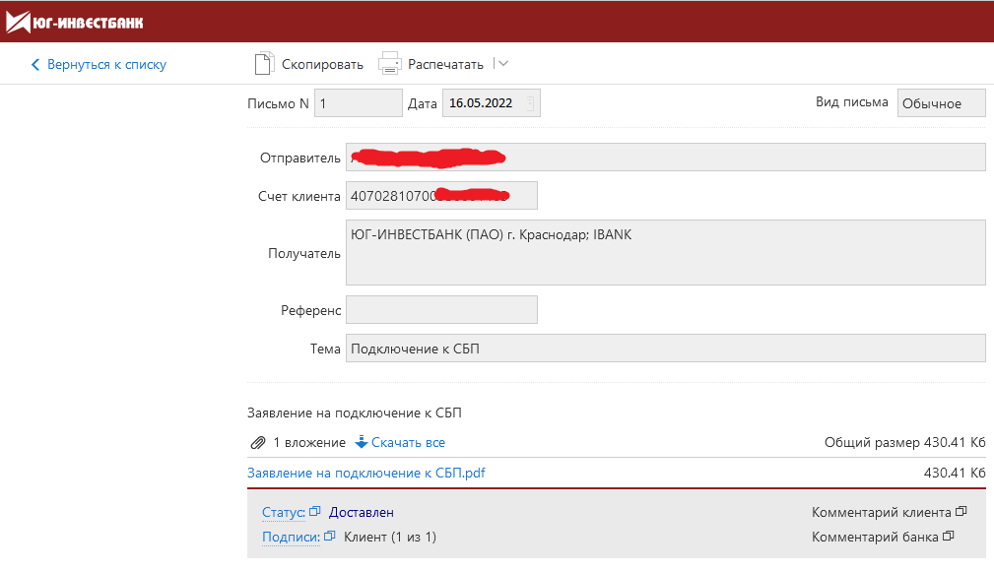
Рисунок Г. Статус письма Доставлен.

Подключение к СБП
Для подключения к СБП перейдите в раздел Управление услугами (Рисунок 1) и нажмите на вкладку Все.
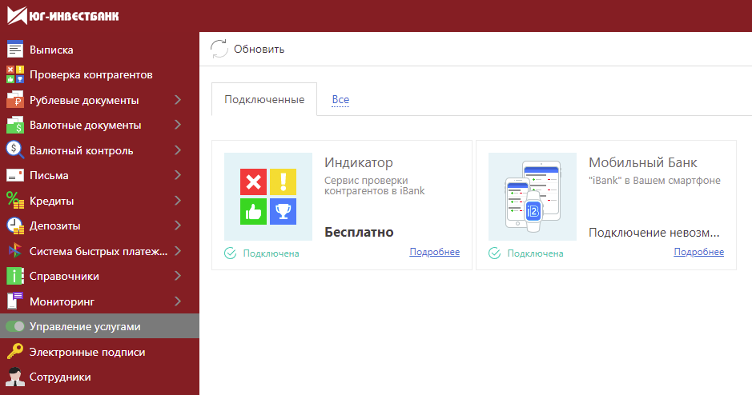
Рисунок 1. Управление услугами.

* Приложение Весточка (Бифит) - позволяет получат Push-уведомления на смартфон.

Выберите услугу Система быстрых платежей и нажмите Подробнее (Рисунок 2). Откроется страница просмотра информации об услуге на которой выполняются действия по подключению к СБП.
Подключение к СБП состоит из двух действий:
1. Регистрация организации в СБП
2. Подключение ТСП

1. Регистрация организации в СБП
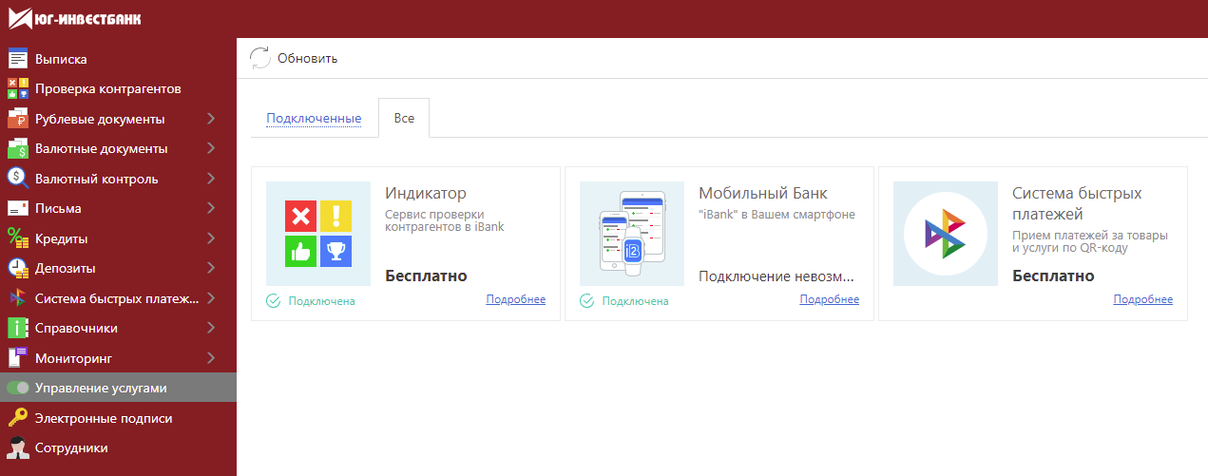Рисунок 2. Управление услугами. Система быстрых платежей
Для регистрации организации в СБП на странице просмотра информации об услуге нажмите кнопку Подключить (Рисунок 3).
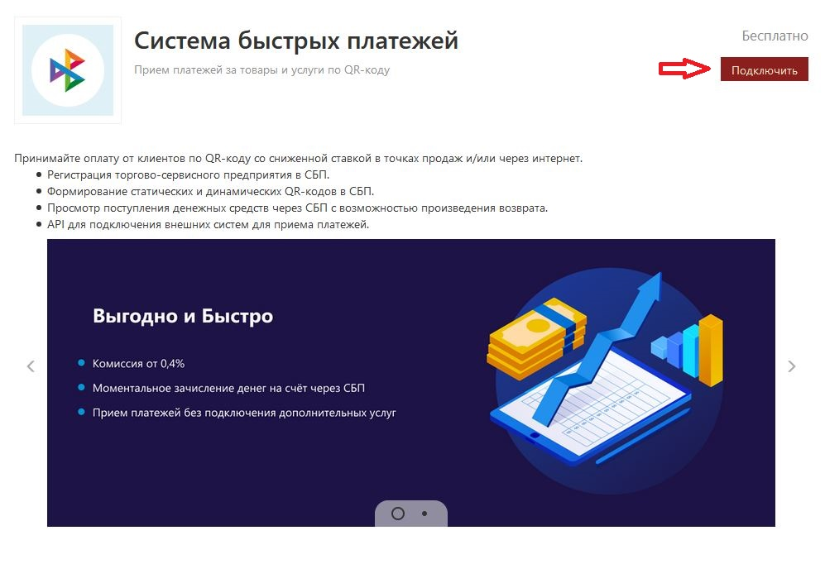
Рисунок 3. Регистрация организации в СБП
Результат обработки запроса на регистрацию организации в СБП отображается в статусе на странице просмотра информации об услуге:
- присваивается услуге после отправки запроса;
- запрос на регистрацию организации в СБП выполнен успешно;
- запрос на регистрацию организации в СБП был отвергнут по причине ошибки.
Описание ошибки отобразится на странице просмотра информации об услуге (Рисунок 4). Исправьте ошибку и повторите запрос на регистрацию организации в СБП.
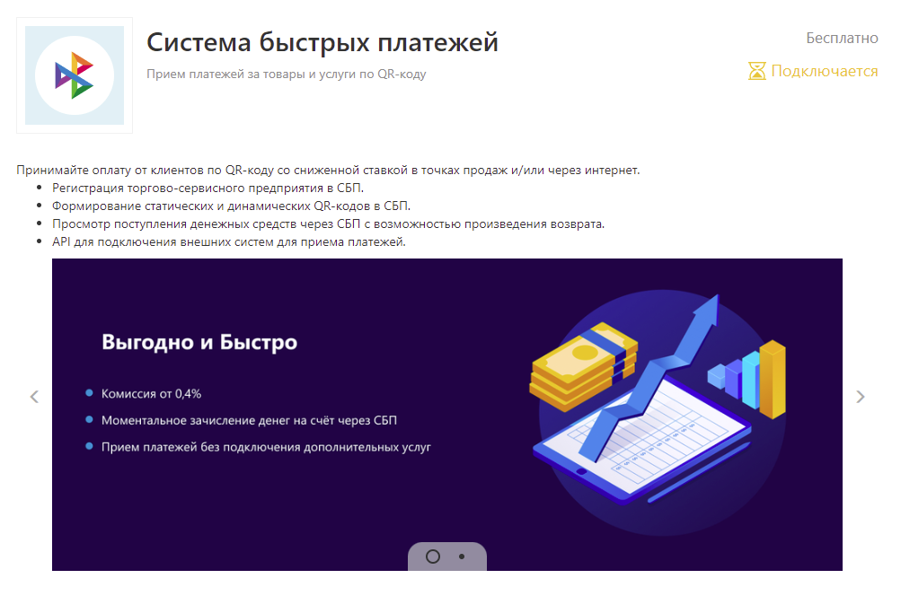
Рисунок 4. Просмотр информации об услуге. Описание ошибки
Через 2-3 минуты статус услуги изменится на Подключена (Рисунок 5).
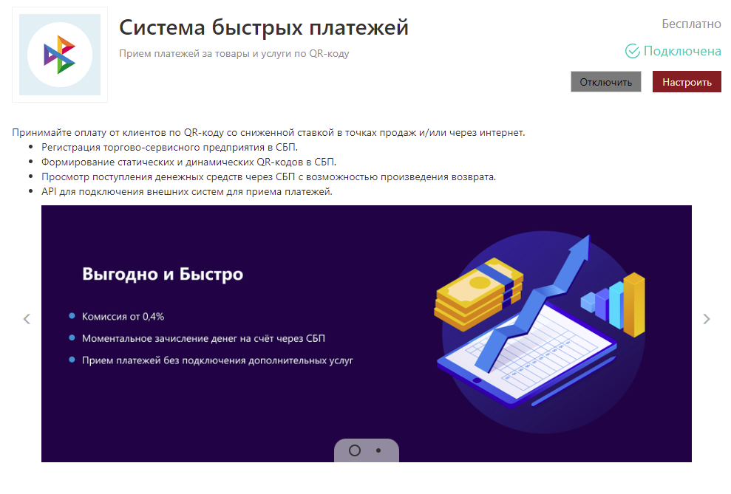
Рисунок 5. Статус подключения СБП
После этого можно приступить к подключению ТСП.

2. Подключение ТСП
После регистрации организации в СБП, если услуге присвоен статус Услуга требует настройки (Рисунок 6), необходимо подключить хотя бы одно торгово-сервисное предприятие (ТСП).
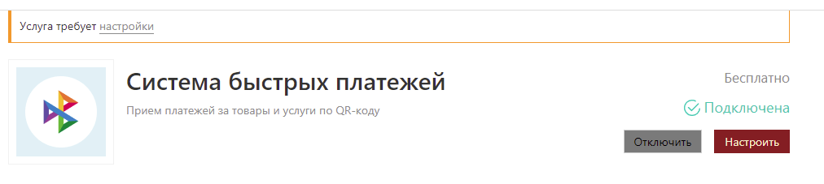
Рисунок 6. Система быстрых платежей. Услуга требует настройки.
Для этого на странице просмотра информации об услуге нажмите кнопку Настроить (Рисунок 7).
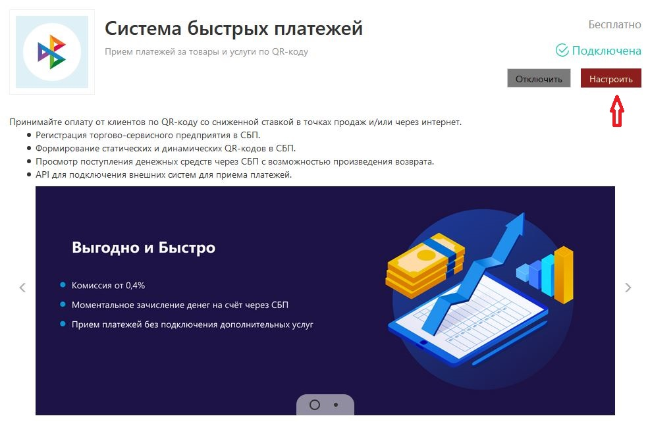
Рисунок 7. Система быстрых платежей. Настроить.
1. Для продолжения Вам должен присвоиться ID юридического лица (Рисунок 8). Если этого не произошло, попробуйте обновить страницу нажать кнопку F5 либо выйти из интернет-банка и заново войти.
2. После того как идентификатор появился нажимаем кнопку Добавить (Рисунок 8).
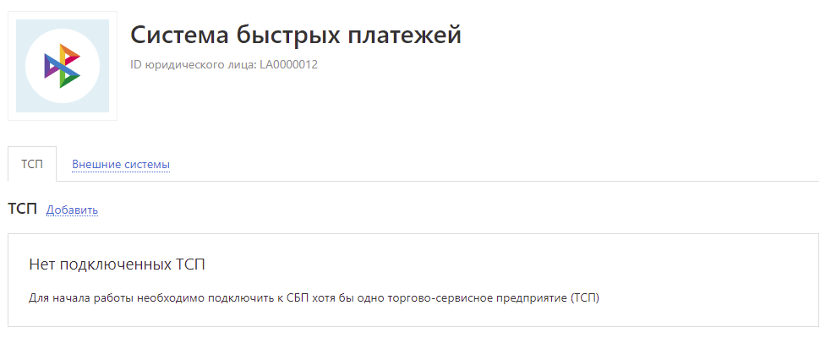Рисунок 8. Система быстрых платежей. Добавление ТСП
Откроется страница Подключение ТСП (Рисунок 9).
На странице Подключение ТСП укажите сведения:
• Наименование ТСП;
• Телефон ТСП;
• Вид деятельности. Выбирается из справочника MCC-кодов;
• Страна;
• Код региона;
• Город;
• Индекс;
• Адрес.

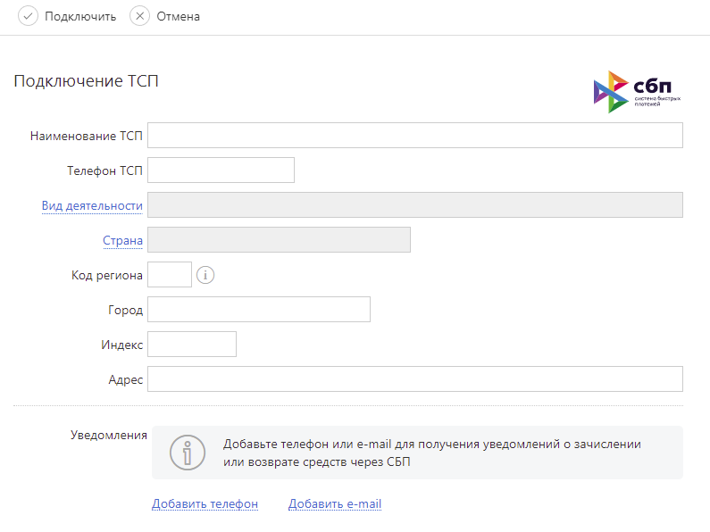
Рисунок 9. Подключение ТСП
Добавьте каналы уведомлений (Рисунок 10) для получения уведомления о зачислении или возврате средств через СБП:
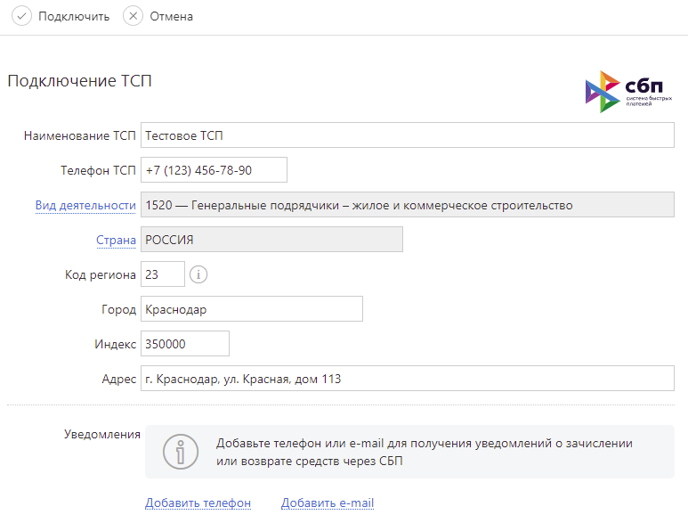
Рисунок 10. Подключение ТСП. Добавление номера телефона для уведомления о зачислении или возврате средств
Нажмите кнопку Добавить телефон (Рисунок 9) и введите в отобразившемся диалоге номер телефона. Для сохранения сведений нажмите кнопку Добавить (Рисунок 11). Для возврата на страницу Подключение ТСП без сохранения сведений нажмите кнопку Отмена.
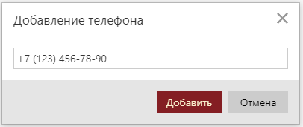
Рисунок 11. Добавление номера телефона
Нажмите кнопку Добавить e-mail (Рисунок 10) и введите в отобразившемся диалоге адрес электронной почты. Для сохранения сведений нажмите кнопку Добавить (Рисунок 12). Для возврата на страницу Подключение ТСП без сохранения сведений нажмите кнопку Отмена.

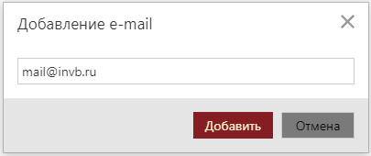
Рисунок 12. Добавление e-mail
Для отправки запроса на подключение ТСП нажмите кнопку Подключить в панели действий. Для отмены нажмите кнопку Отмена (Рисунок 10).
В случае успешной обработки запроса в блоке ТСП отобразится информация о зарегистрированном торгово-сервисном предприятии (Рисунок 13) и появится раздел Система быстрых платежей (Рисунок 14).
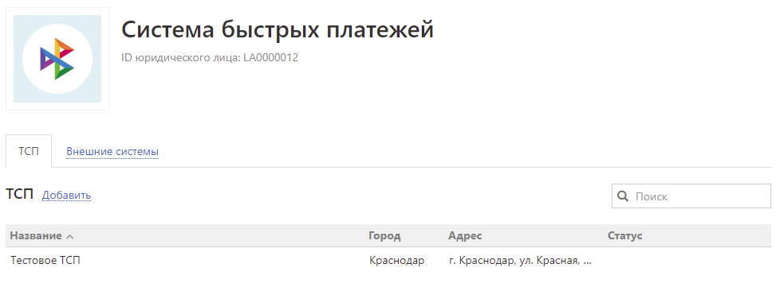
Рисунок 13. Система быстрых платежей. Информация о зарегистрированном ТСП.
В случае обнаружения в запросе ошибки отобразится сообщение с описанием ошибки. Исправьте ошибку и повторите запрос на подключение ТСП.
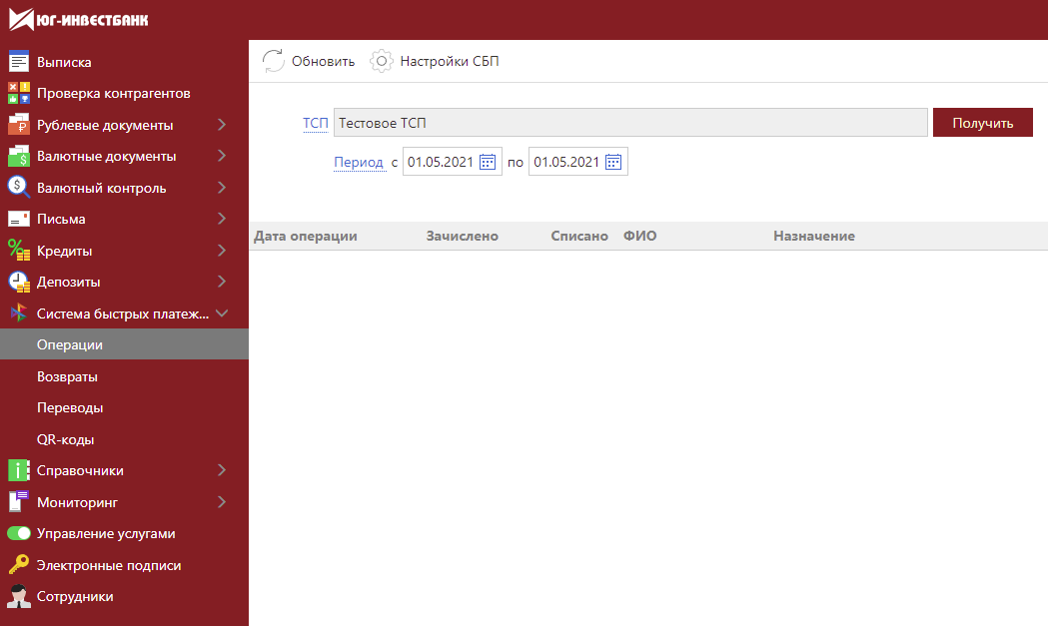
Рисунок 14. Раздел Система быстрых платежей

Взаимодействие с СБП
Доступны следующие виды взаимодействия с СБП:
• Работа с переводами СБП
• Работа с QR-кодами

Работа с переводами СБП и QR-кодами выполняется на страницах соответствующих подразделов раздела Система быстрых платежей:
• Операции - список операций, выполненных через СБП;
• Возвраты - список обработанных документов на возврат средств по операциям СБП;
• Переводы - создание и просмотр исходящих переводов через СБП;
• QR-коды - создание статических и динамических QR-кодов для оплаты товаров и услуг.

Страницы подразделов раздела Система быстрых платежей содержат следующие элементы интерфейса:
• Панель действий с кнопками:
открывает экран создания перевода ФЛ или QR-кода (только в подразделе Переводы и QR-коды);
обновляет данные на странице;
выполняет переход на страницу Настройки СБП;
удаляет перевод ФЛ в статусе Отвергнут из списка записей подраздела (только в подразделе Переводы).
Фильтр записей списка:
• Поиск записей по статусу документов (только в подразделе Переводы);
• Поиск записей по ТСП. Нажмите ссылку ТСП, в отобразившемся диалоге Выбор ТСП отметьте нужные ТСП и нажмите кнопку Выбрать (Рисунок 15);

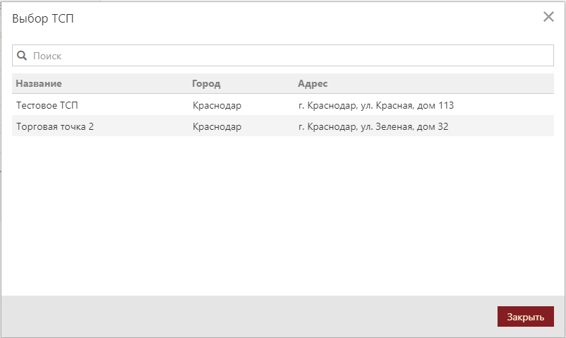
Рис. 15. Диалог "Выбор ТСП"
• Поиск записей по дате. Выберите даты периода совершения операции, перевода или создания QR-кода.
Для применения параметров фильтра в подразделах Операции, Возвраты QR-коды нажмите кнопку Получить.
Для применения параметров фильтра в подразделе Переводы нажмите кнопку Обновить.
Строка поиска записей в списке. Поиск выполняется по данным записей списка.
Работа с переводами СБП
При работе с переводами СБП доступны следующие действия:
• Просмотр входящих переводов и операций СБП
• Оформление возврата по операции СБП
• Просмотр документов на возврат средств по операциям СБП
• Просмотр переводов физическим лицам
• Выполнение перевода физическому лицу через СБП
Просмотр входящих переводов и операций СБП
Для просмотра операций СБП перейдите в подраздел Операции (Рисунок 16).
На странице подраздела Операции отображается список входящих переводов и операций по возврату средств, выполненных через СБП. Строка каждой записи содержит следующие данные:
Дата операции - дата операции;
Зачисление - сумма операции для входящих переводов;
Списание - сумма операции по возврату перевода;
ФИО - ФИО отправителя;
Назначение - назначение платежа.
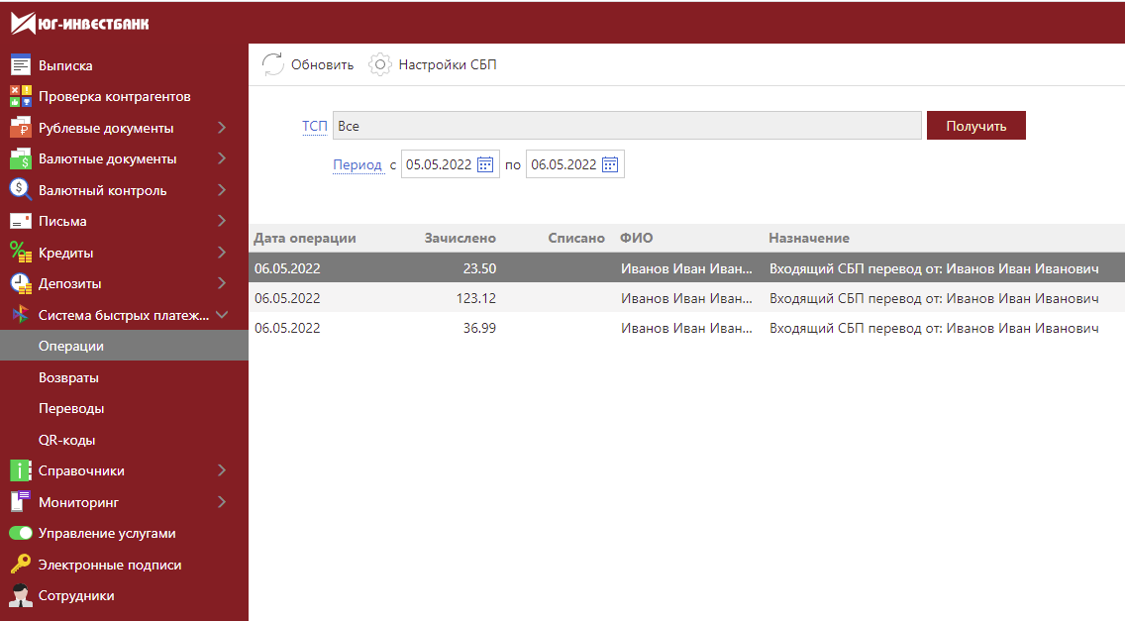
Рис. 16. СБП. Подраздел Операции
Для просмотра подробной информации о переводе или операции по возврату средств выберите интересующую запись в списке операций (Рисунок 16). В зависимости от выбранной записи в списке операций, откроется страница:
Входящий перевод СБП
Откроется страница Зачисление (Рисунок 17), которая содержит:
• ФИО плательщика;
• Телефон плательщика;
• Наименование банка плательщика;
• Сумму операции;
• Назначение платежа;
• Счет, на который был зачислен перевод;
• Дату и время совершения операции;
• ID операции в СБП;
• Статус операции. Может быть только Исполнен.
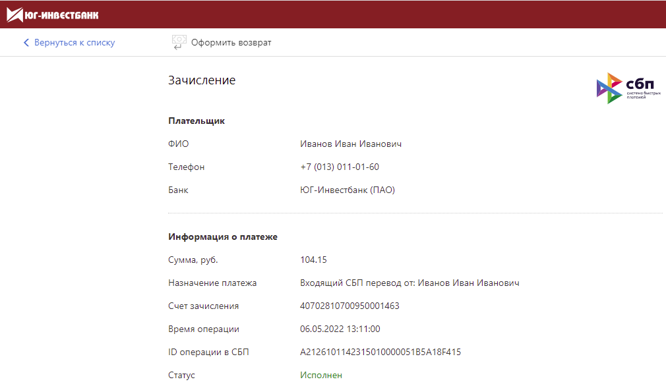
Рисунок 17. СБП. Подраздел Операции
При нажатии кнопки Оформить возврат, откроется страница оформления возврата средств отправителю по данному переводу (Рисунок 18).

Оформление возврата по операции СБП
Для оформления возврата средств по переводу СБП выполните действия:
1. Найдите в списке операций подраздела Операции входящий перевод и перейдите на страницу просмотра операции зачисления, по которой будет выполнен возврат средств.
2. На странице просмотра входящего перевода СБП нажмите кнопку Оформить возврат (Рисунок 17).
Откроется страница оформления возврата средств по операции СБП (Рисунок 18).
3. Заполните поля формы возврата перевода:
• Счет списания - при наличии нескольких счетов, выберите нужный счет для списания средств. По умолчанию устанавливается счет, указанный в операции зачисления;
• Сумма - при необходимости измените сумму средств для возврата по переводу СБП. По умолчанию заполняется максимально возможным значением суммы возврата по выбранной операции зачисления;
• Назначение платежа - при необходимости внесите изменения в сформированное назначение платежа;
• Телефон - при необходимости внесите изменения в предзаполненное поле. Поле
предзаполняется значением из исходного перевода, по которому выполняется возврат средств;
• Наименование банка получателя - поле предзаполняется значением из перевода, по которому выполняется возврат средств. При необходимости выберите другой банк получателя;

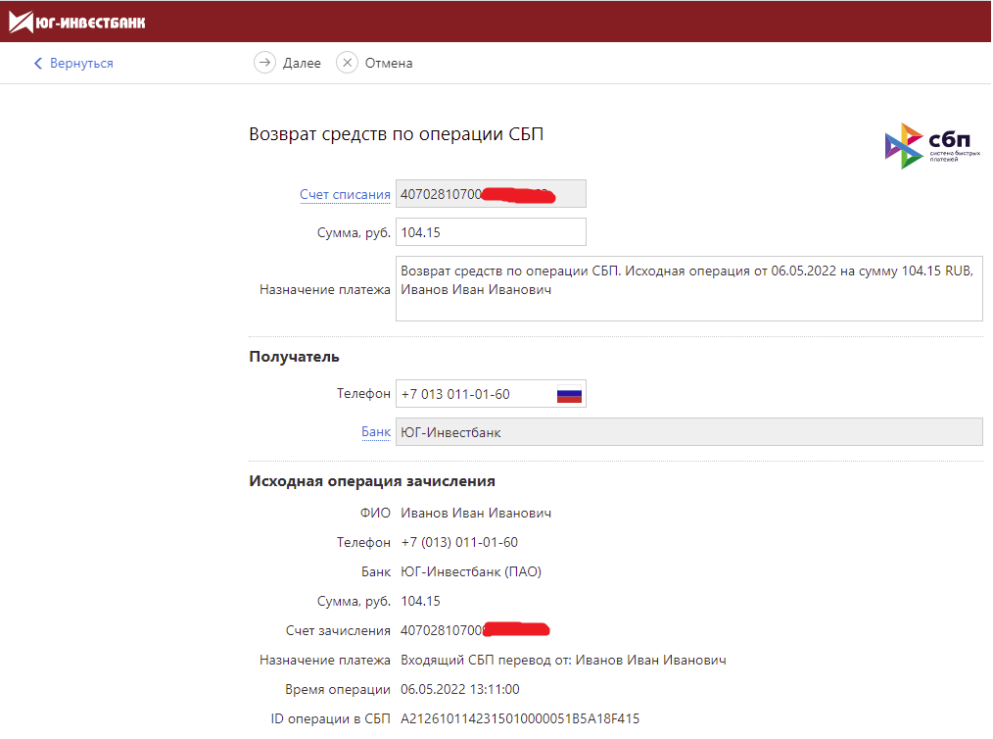
Рисунок 18. Возврат средств по операции СБП
4. Нажмите кнопку Далее. При успешной проверке указанных данных в форме возврата средств по операции СБП, отобразится страница с формой документа, готовой для подписания (Рисунок 19).
5. По кнопке Отмена форма документа на возврат откроется в режиме редактирования. По кнопке Подписать документ будет подписан и отправлен на обработку.
При успешной обработке документа, он откроется в режиме просмотра.
При отрицательном результате обработки документа, отобразится сообщение об ошибке и кнопка Повторить попытку возврата, при нажатии которой откроется форма документа на возврат средств в режиме редактирования с заполненными данными из отвергнутого документа.
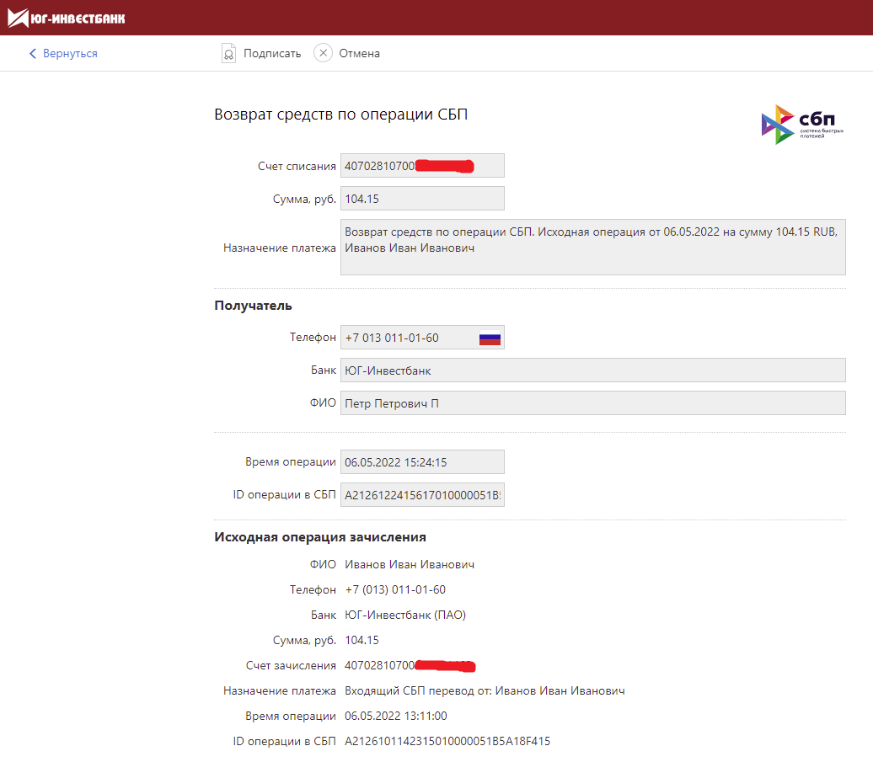
Рисунок 19. Подписание документа на возврат средств по операции СБП

Просмотр документов на возврат средств по операциям СБП
Для просмотра документов на возврат средств по операциям СБП перейдите в подраздел
Возвраты (Рисунок 20).
На странице подраздела Возвраты отображается список обработанных документов. Строка каждой записи содержит следующие данные:
Время операции — дата и время операции;
Сумма — сумма операции возврата;
Телефон — телефон получателя;
ФИО — ФИО получателя;
Назначение — назначение платежа;
Статус — статус документа.
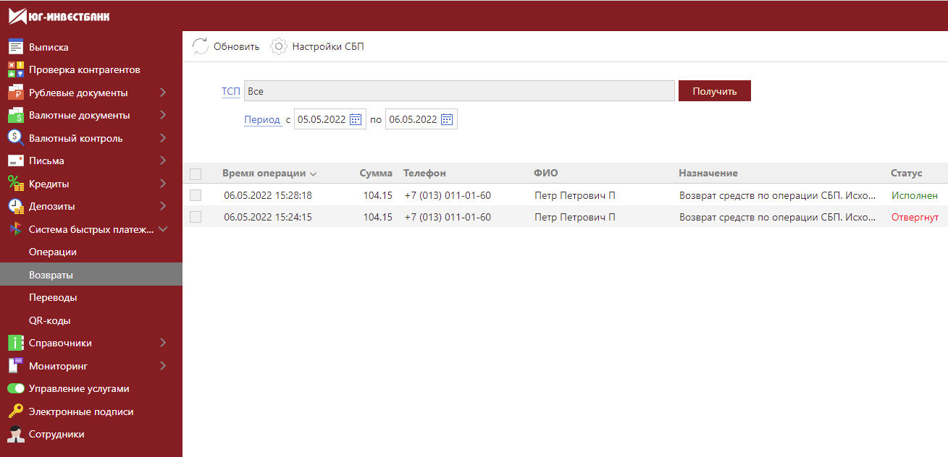
Рисунок 20. СБП. Подраздел Возвраты
Для просмотра документа на возврат средств по операции СБП выберите интересующую запись в списке операций (Рисунок 20). Страница просмотра документа содержит (Рисунок 21):
- Кнопку Удалить. Отображается только для документов в статусе Отвергнут. Удаляет документ из списка подраздела Возвраты;
- Данные по операции возврата средств;
- Сведения о получателе перевода.

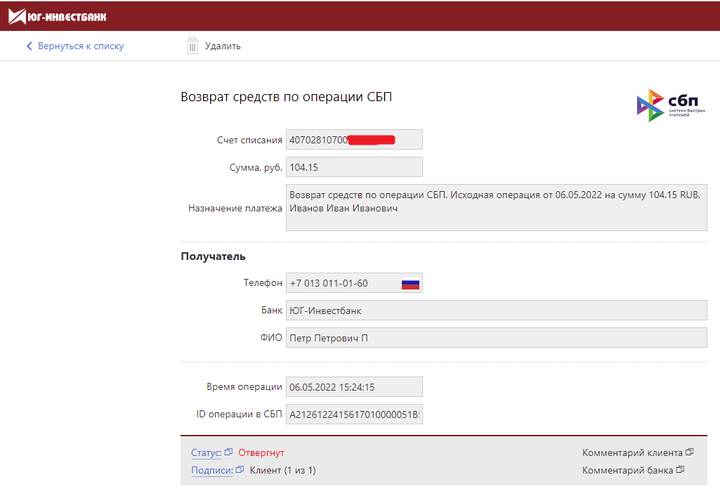
Рисунок 21. Просмотр документа на возврат средств по операции СБП

Просмотр переводов физическим лицам
Для просмотра переводов физическим лицам, выполненных через СПБ, перейдите в подраздел Переводы (Рисунок 22).
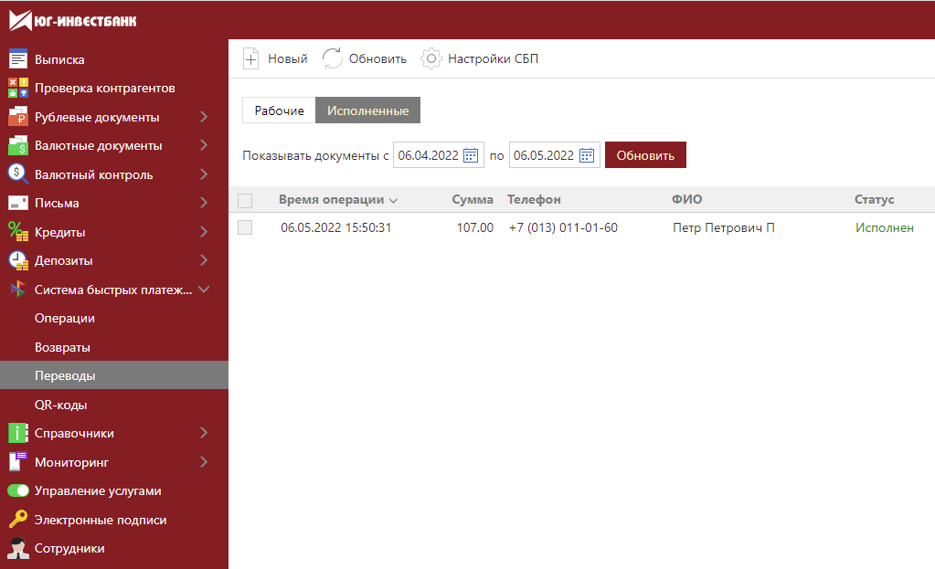
Рисунок 22. СБП. Подраздел Переводы
Информация на странице подраздела Переводы отображается на закладках:
• Рабочие - содержит список обрабатываемых и отвергнутых переводов;
• Исполненные - содержит список исполненных переводов.
Строка каждой записи списка исходящих переводов содержит следующие данные:
Время операции - дата и время операции;
Сумма - сумма операции возврата;
Телефон - телефон получателя;
ФИО - ФИО получателя;
Назначение - назначение платежа;
Статус - статус документа.

Для просмотра подробной информации о переводе физическому лицу выберите интересующую запись в списке операций (Рисунок 22). Страница просмотра документа содержит (Рисунок 23):
- Кнопку Скопировать. Открывает форму перевода в режиме редактирования с заполненными данными на основе просматриваемого перевода;
- Кнопку Удалить. Отображается только для переводов в статусе Отвергнут.
Удаляет перевод из списка подраздела Переводы;
- Данные по переводу физическому лицу;
- Сведения о получателе перевода.
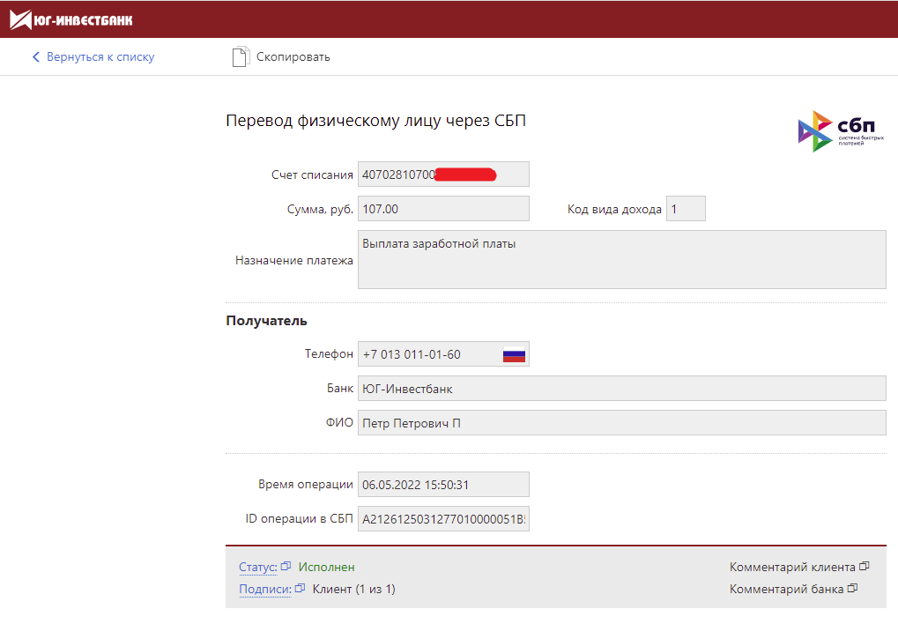
Рисунок 23. Просмотр документа на возврат средств по операции СБП
Выполнение перевода физическому лицу через СБП
ля совершения перевода средств физическому лицу через СБП выполните действия:
1. Нажмите кнопку Новый на странице подраздела Переводы.
2. В отобразившейся форме перевода заполните поля (Рисунок 24):
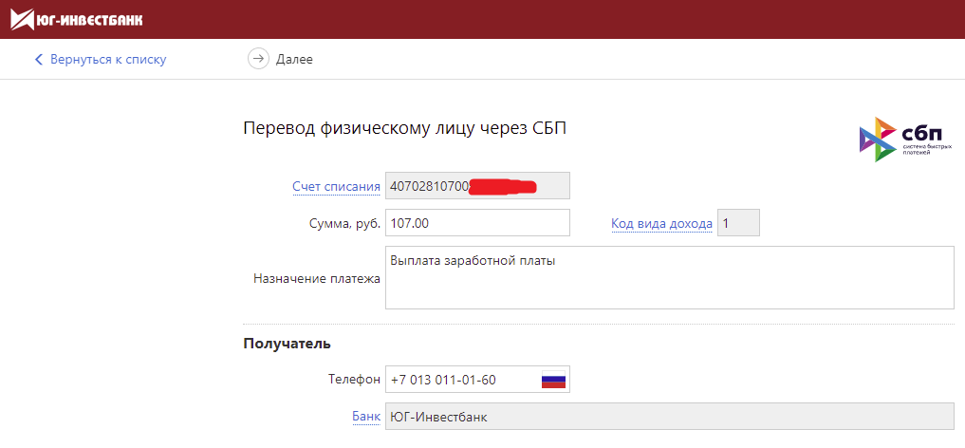
Рисунок 24. Форма перевода физическому лицу через СБП
• Счет списания - при наличии нескольких счетов, выберите нужный счет для списания средств;
• Сумма -укажите сумму перевода;
• Код вида дохода - поле заполняется, если перевод связан с выплатой получателю зарплаты или иного вида дохода. Для выбора кода дохода нажмите на поле Код вида дохода и в отобразившемся диалоге (Рисунок 25) выберите нужное значение;

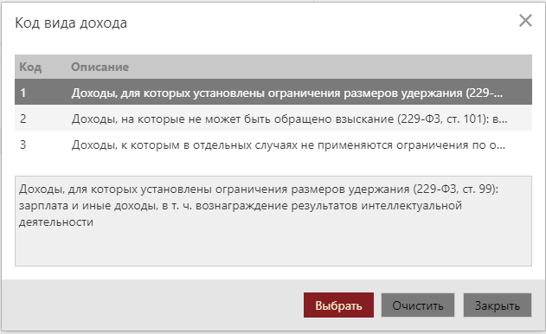
Рисунок 25. Диалог "Код вида дохода"
• Назначение платежа - укажите назначение платежа;
• Телефон - укажите номер телефон получателя, зарегистрированный в СБП;
• Наименование банка получателя - выберите банк получателя. Нажмите на ссылку Банк и выберите нужный банк в отобразившемся диалоге. Для поиска банка укажите значение или часть значения в поле поиска. Банк, установленный получателем в качестве приоритетного банка для переводов СБП, отмечается признаком (Рисунок 26).

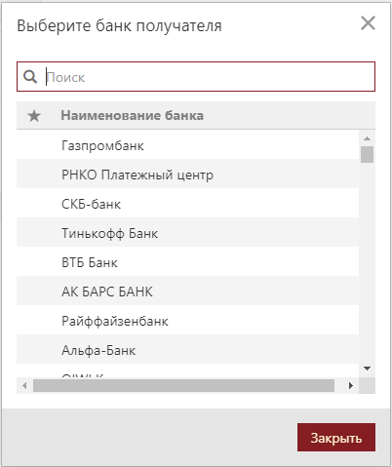
Рис. 26. Диалог выбора банка получателя
3. Нажмите кнопку Далее. При успешной проверке указанных данных экранная форма перевода обновится и отобразятся поля (Рисунок 27):
• ФИО получателя;
• Время операции СБП;
• ID операции в СБП.
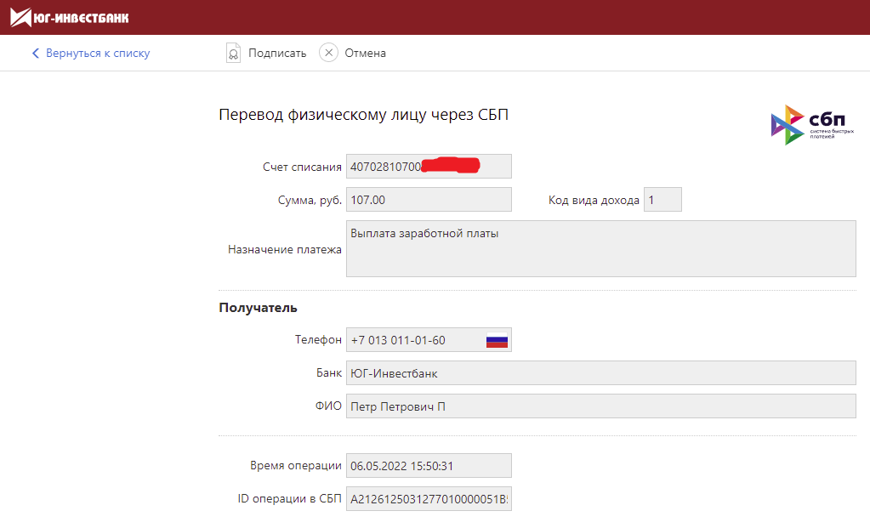
Рисунок 27. Подписание перевода физическому лицу через СБП
4. Нажмите кнопку Подписать. Будет создан и подписан документ на перевод средств через СБП. По кнопке Отмена форма перевода вернется в режим редактирования.
Работа с QR-кодами
Работа с QR-кодами выполняется на странице подраздела QR-коды (Рисунок 28). Каждая запись в списке QR-кодов содержит следующие данные:
• Дату создания QR-кода;
• Название ТСП, для которого создан QR-код;
• Описание (например: указать место или способ использования QR-кода);
• Сумму перевода по QR-коду;
• Назначение платежа для перевода СБП по QR-коду;
• Тип QR-кода (статический, динамический, с изменяемой суммой);
• Счет для зачисления перевода СБП при оплате по QR-коду.

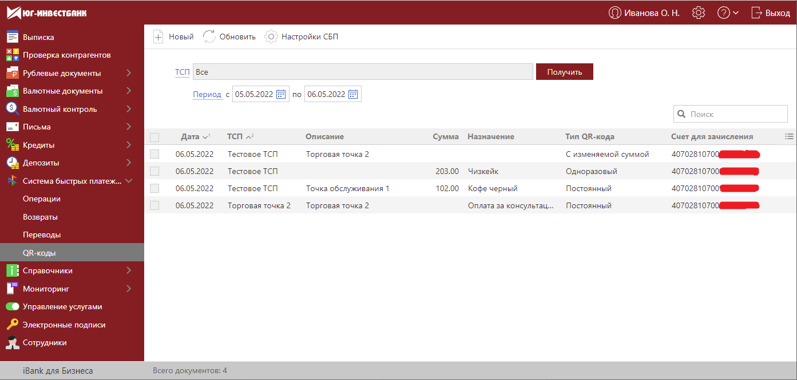
Рисунок 28. СБП. Подраздел "QR-коды"

При работе с QR-кодами доступны следующие действия:

• Создание QR-кода
• Просмотр подробной информации о QR-коде
• Отправка QR-кода по e-mail
• Удаление QR-кода

Создание QR-кода
Примечание:
Возможность генерации QR-кодов определяется наличием соответствующих прав, предоставляемых банком.
Для создания QR-кода нажмите кнопку Новый на странице подраздела QR-коды (Рисунок 28).
Откроется страница Создание QR-кода с формой запроса на регистрацию QR-кода (Рисунок 29).
Отдельным полям присвоен значок , при наведении на который отображается всплывающая подсказка с пояснениями для данного поля.
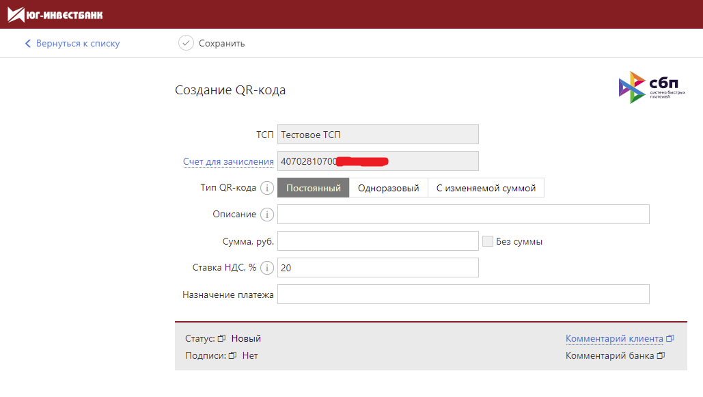
Рисунок 29. Страница создания QR-кода
В форме запроса на регистрацию QR-кода заполните поля:
• ТСП - при наличии нескольких зарегистрированных ТСП, нажмите ссылку ТСП и в отобразившемся диалоговом окне (Рисунок 30) выберите нужное торгово-сервисное предприятие, для которого создается QR-код;
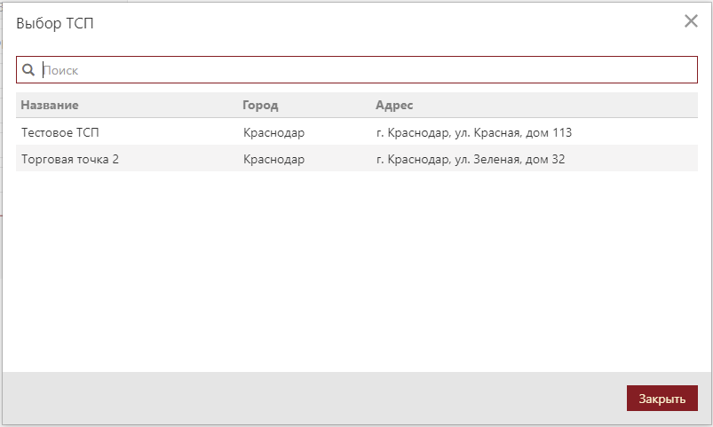
Рисунок 30. Диалог "Выбор ТСП"
• Счет для зачисления - при наличии нескольких счетов, нажмите ссылку Счет для зачисления и выберите нужный счет для зачисления переводов при оплате по создаваемому QR-коду;
• Тип QR-кода - (статический, динамический, с изменяемой суммой);
• Описание - (например: указать место или способ использования QR-кода);
• Сумма, руб. - укажите стоимость товара/услуги или установите флаг Без суммы, если цена товара или услуги не фиксирована;
• Ставка НДС, % - укажите ставку НДС, по которой облагается товар или услуга;
• Назначение платежа - укажите цель платежа, которая будет отображаться в реквизитах перевода СБП по QR-коду, например, «Оплата продуктов питания».
При нажатии кнопки Сохранить создается и отправляется запрос на регистрацию QR-кода в СБП.
Запрос может находится в следующих статусах:
• Исполнен - QR-код зарегистрирован в СБП. Созданный QR-код отобразится в списке подраздела QR-коды (Рисунок 28);
• Отвергнут - в процессе обработки запроса обнаружена ошибка. Описание ошибки отобразится в заголовке запроса на странице просмотра подробной информации о незарегистрированном QR-коде.

Просмотр подробной информации о QR-коде
Для выполнения необходимых действий с QR-кодом, выберите нужную запись в списке на странице подраздела QR-коды (Рисунок 28).
Откроется страница с подробной информацией о QR-коде (Рисунок 31), которая содержит:
• Сведения для перевода по QR-коду;
• Изображение QR-кода;
• Ссылку на оплату;
• Кнопки действий:
- печать QR-кода. При нажатии на сегмент отобразится выпадающее меню с дополнительными действиями Предварительный просмотр и Сохранить как PDF;
- отправка QR-кода на электронную почту;
- удаление QR-кода из списка записей подраздела QR-коды.

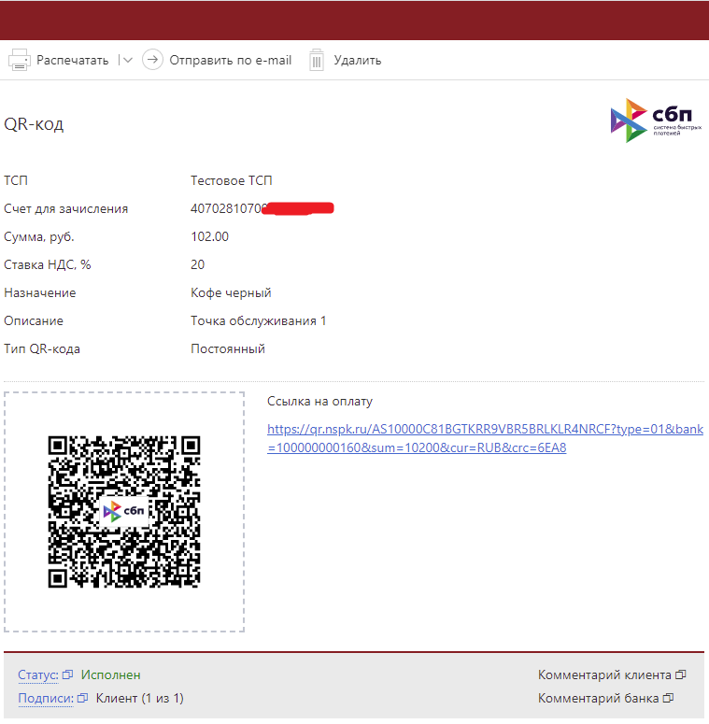
Рис. 31. Просмотр подробной информации о QR-коде
Отправка QR-кода по e-mail
Печатные формы QR-кодов могут быть отправлены по электронной почте непосредственно из АРМ.
Например, вы можете отправить печатную форму QR-кода покупателю.
Для отправки QR-кода выполните действия:
1. На странице просмотра подробной информации о QR-коде нажмите кнопку Отправить по email (Рисунок 31).
2. В отобразившемся диалоге (Рисунок 32) укажите e-mail адрес получателя вручную или выберите из выпадающего списка ранее использованных адресов.
Для указания нескольких адресов нажмите ссылку Добавить. Для удаления строки для указания адреса получателя нажмите кнопку .
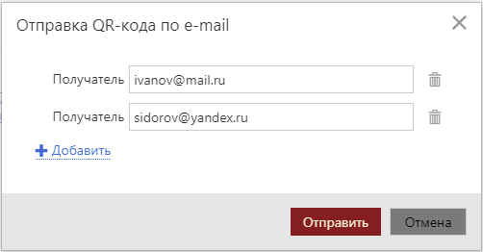
Рис. 32. Диалог "Отправка QR-кода по e-mail"
3. Нажмите кнопку Отправить.
На указанную электронную почту придет письмо с вложением формата PDF, которое будет содержать печатную форму QR-кода (Рисунок 33).
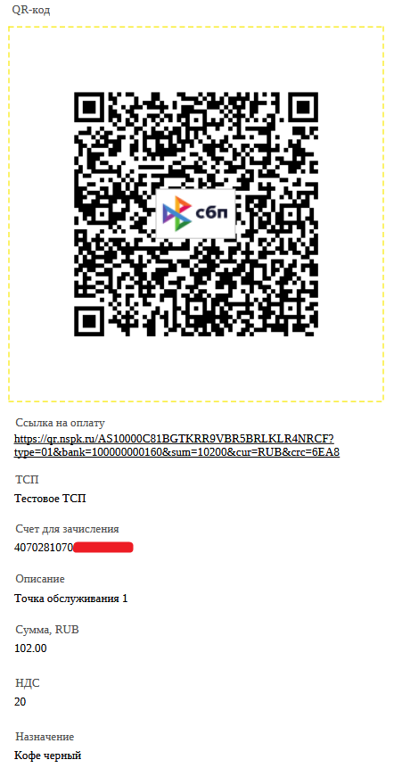
Рис. 33. Печатная форма QR-кода

Удаление QR-кода
Для удаления QR-кода выполните действия:
1. На странице просмотра подробной информации о QR-коде нажмите кнопку Удалить (Рисунок 31).
2. Подтвердите действие в отобразившемся диалоговом окне.
Удаленный QR-код исчезнет из списка записей подраздела QR-коды.

